RAPOR

KARAALİOĞLU PARKI ÖNÜNDEKİ FALEZLERİN SIT DERECESİ DÜŞÜRÜLMESİNİN DEĞERLENDİRİLMESİ
(20.05.2026)

Çevre, Şehircilik ve İklim Değişikliği Bakanlığı tarafından 8 Nisan 2026'da ilan edilen yeni karara göre, Antalya kent hafızasında kritik bir öneme sahip olan Karaalioğlu Parkı’nın koruma statüsü değiştirildi. Yaklaşık 69 bin metrekarelik bu alan, 1991 yılından bu yana her türlü yapılaşmanın kesin olarak yasaklandığı 1. derece doğal sit alanı statüsündeydi (Şekil 1-2). Bakanlık tarafından yapılan güncellemeyle, arazinin büyük bir kısmı artık 2. derece sit alanı ile eşdeğer olan ‘Nitelikli Doğal Koruma Alanı’ kategorisine alındı. Parkın doğu tarafında bulunan ve daha önce yapılaşmış olan kısım ise, ‘Sürdürülebilir Koruma ve Kontrollü Kullanım Alanı’ olarak tescil edilerek daha esnek bir statüye geçirilmiş oldu. Park alanıyla birlikte parkın deniz cephesindeki falezler ve doğudaki konut ve otellerin önündeki falez şeritinin de koruma statüsü 2. derece sit alanı ile eşdeğer olan ‘Nitelikli Doğal Koruma Alanı’ düzeyine alınmıştır (Şekil 3).

Bu rapor AKK Altyapı Çalışma Grubu’nun 4.5.2026 tarihli toplantısında alınan karar gereği hazırlanmış olup, bölgede koruma statüsü düşürülen falez şeridi ile ilgili değerlendirmeleri içermektedir.
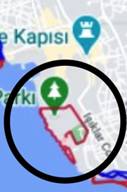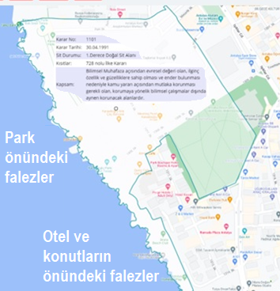
Şekil 1. İnceleme alanı 1991 yılından bu yana her türlü yapılaşmanın kesin olarak yasaklandığı 1. derece doğal sit alanı statüsündeydi

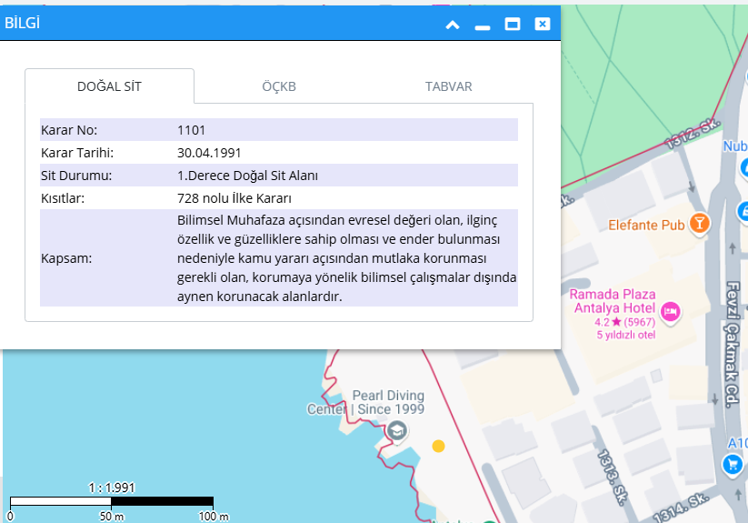
Şekil 2. Alanın koruma statüsü ve kapsamı

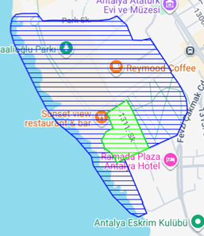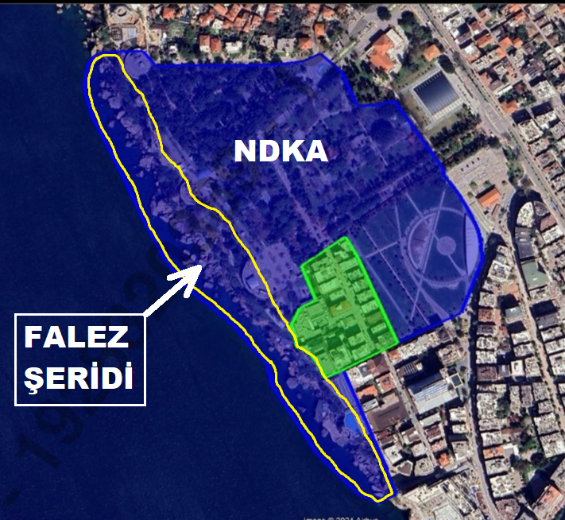
Şekil 3. Park alanıyla birlikte parkın deniz cephesindeki falezler ve doğudaki konut ve otellerin önündeki falez şeritinin de koruma statüsü 2. derece sit alanı ile eşdeğer olan ‘Nitelikli Doğal Koruma Alanı’ düzeyine düşürüldü

İncelemeye konu falez bandı 3 nokta haricinde antropojenik etki görmemiş, doğal özellikleri bozulmamış, tahrip olmamıştır. Bu 3 nokta Şekil 5‘de gösterilmiş olup, sırasıyla soldan sağa: 1) Adalar Plajı, 2) Perge Otel Önü, 3) Ramada Otel önüdür.

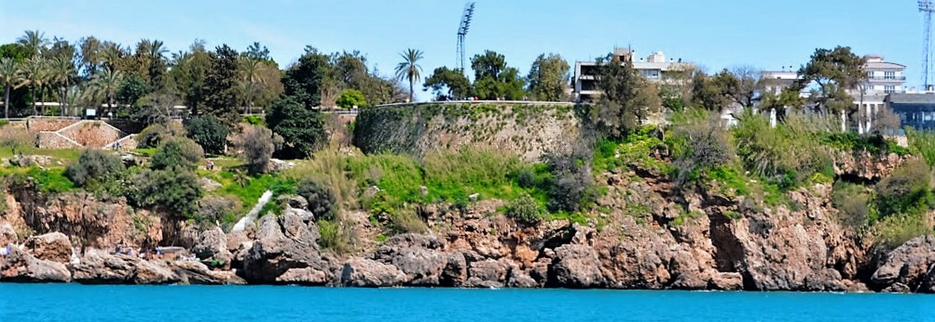
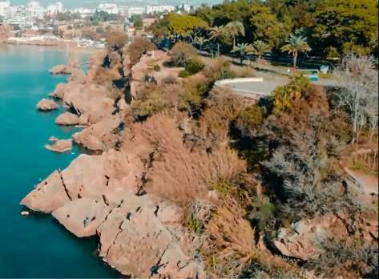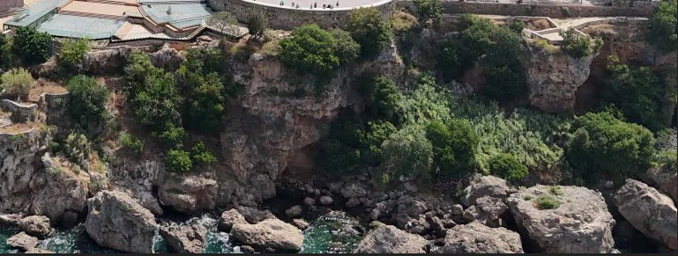
Şekil 4. İncelemeye konu falez bandı dünyada nadir bulunan tufa kayasından oluşmakta olup, sedimantolojik ve jeomorfolojik kanıtlar korunmalıdır.

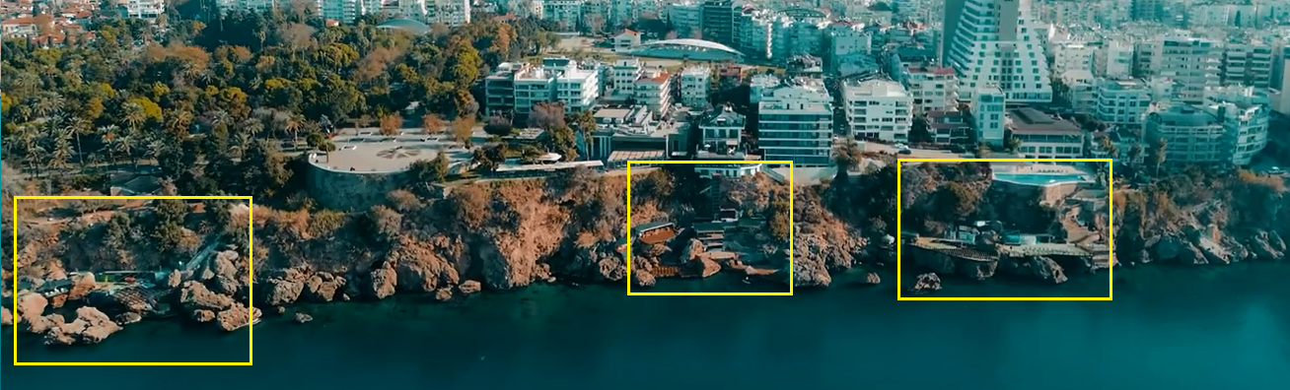
Şekil 5. İnceleme alanında kısmi ve doğal haline döndürülmesi mümkün antropojenik etkiler.

- Adalar Plajı: Antalyalıların çok eski zamanlardan beri denize girmek için kullandığı bir yerdir. Muratpaşa Belediyesi tarafından işletilmektedir. 2024 yılında bu plaj işletmesinin 563 m² birinci derece SIT alanını işgal ettiği ve kaldırılması gerektiği, Antalya 1 Numaralı Tabiat Varlıklarını Koruma Bölge Komisyonu tarafından kararlaştırılmış, Çevre Şehircilik ve İklim Değişikliği Bakanlığı Antalya İl Müdürlüğü tarafından gereği için Antalya Cumhuriyet Başsavcılığı’na ve Muratpaşa Belediyesi’ne gönderilmiştir (*). Bu kararın gereğinin yerine getirilmesi mümkün ve kolaydır. Çelik konstrüksiyonlar, ahşap kaplamalar ve yer yer mevcut olan betonlar sökülüp uzaklaştırıldığında dalga etkisinde bir kıyı olan falezlerde, herhangi bir ilave restorasyon çabasına gerek kalmadan veya küçük bir çabayla doğa kendini onaracak ve tekrar doğal görünümüne kavuşacaktır. Bu nedenle rapora konu olan alanın birinci derece SIT alanı (veya güncel terminolojiyle Kesin Korunacak Hassas Alan) olması için bir engel bulunmamaktadır.
(*) https://www.gunhaber.com.tr/haber/Bakanliktan-Muratpasa-Belediyesi-ne-Lara-daki-plajlarinizi-kaldirin-/540739

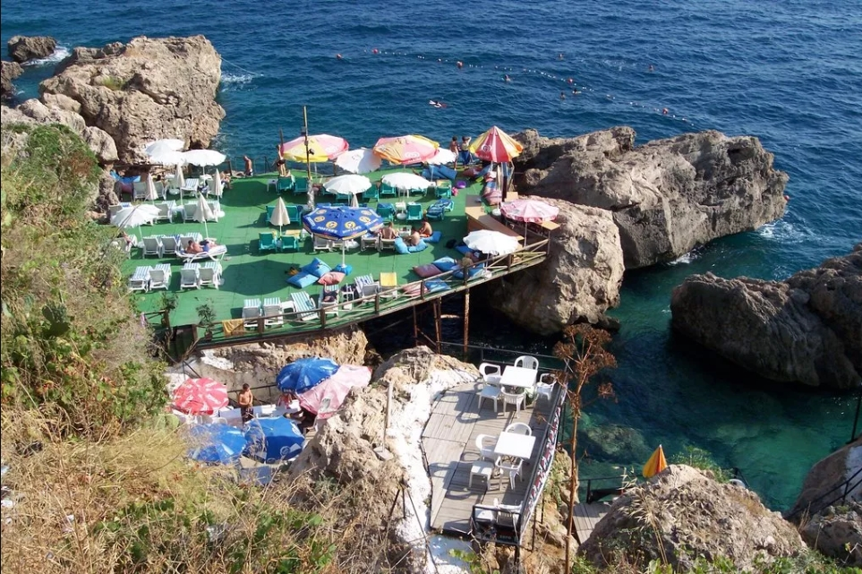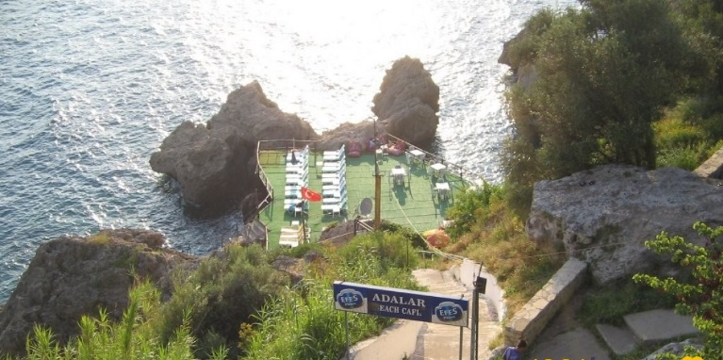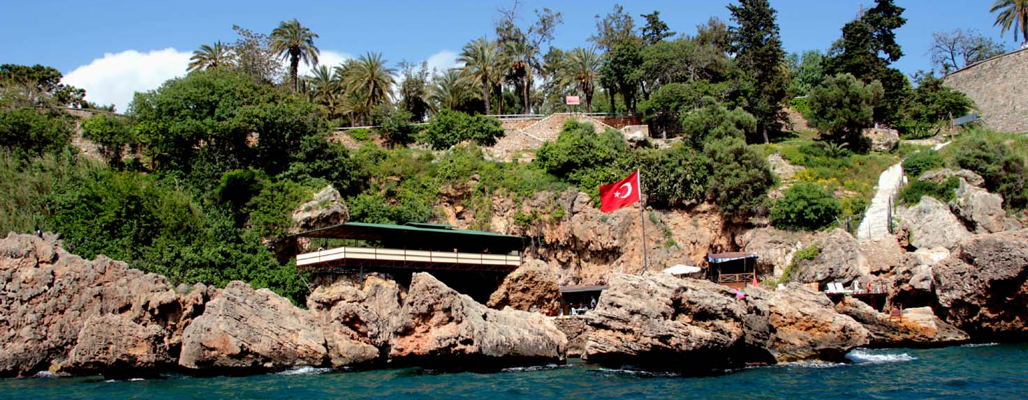
Şekil 6. Adalar Plajı

- Perge Otel Önü: Şekil 7’deki siyah-beyaz fotoğraf 70'li yıllara ait olmalı; falezler üzerinde yalnızca merdiven ve soyunma kabinleri görünüyor. Devamındakiler ise sırasıyla 2012, 2015, 2018 yıllarına ait. 2018 yılındaki fotoğrafta falezler üzerine bir asansör inşa edilmiş olduğu görülmektedir. Büyük fotoğraf 2026 Ocak ayına ait olup, deniz seviyesindeki güneşlenme platformlarına ilave olarak yamaç üzerinde ve falezleri neredeyse görünmez hale getiren üstü kapalı çelik konstrüksiyon yapılar inşa edildiği görülmektedir. Antalya 1 Numaralı Tabiat Varlıklarını Koruma Bölge Komisyonu 2020’de Cumhuriyet Başsavcılığına suç duyurusunda bulunulmasını ve İmar Kanunu uyarınca gerekli işlemlerin yapılmasını istemiştir. Ancak, söz konusu alanda, otel tarafından günübirlik kıyı kullanım amacıyla kullanma izni talebinde bulunduğu, imar planlarının yaptırılması ve uygulama projelerinin hazırlanması için 2023’te ön izin sözleşmesi imzalanmış olduğu, talebin Bakanlıkça değerlendirilmekte olduğu öğrenilmiştir. Oysa bu alan 8.4.2026 tarihine kadar birinci derece SIT alanıydı. Gerek birinci derece SIT alanı gerekse güncel muadili olan Kesin Korunacak Hassas Alan’da çelik konstrüksiyon terasların, platformların, çelik konstrüksiyon asansör yapısının inşa edilmesi, inşaatının talep edilmesi, bu talebe izin verilmesi kesinlikle mümkün değildir. İmzalanmış olan ön sözleşmedeki “imar planlarının yaptırılması ve uygulama projeleri” ifadeleri “birinci derece SIT alanı” ile çelişmektedir. Bilimsel araştırma dışında herhangi bir faaliyetin yasaklandığı bir alanda herhangi bir mühendislik-mimarlık ürünü yapay bir uygulama projesine izin verilmemelidir. Bakanlığın 2020 tarihinde verdiği karar uygulandığı takdirde “birinci derece SIT alanı” koşulları sağlanmış olacaktır. Çelik konstrüksiyonlar teraslar, çelik konstrüksiyon asansör, ahşap kaplamalar ve betonlar sökülüp uzaklaştırıldığında dalga etkisinde bir kıyı olan falezlerde, küçük bir restorasyon işlemi desteğiyle doğa kendini onaracak ve falez tekrar doğal görünümüne kavuşacaktır. Bu nedenle rapora konu olan alanın birinci derece SIT alanı (veya güncel terminolojiyle Kesin Korunacak Hassas Alan) olması için bir engel bulunmamaktadır.

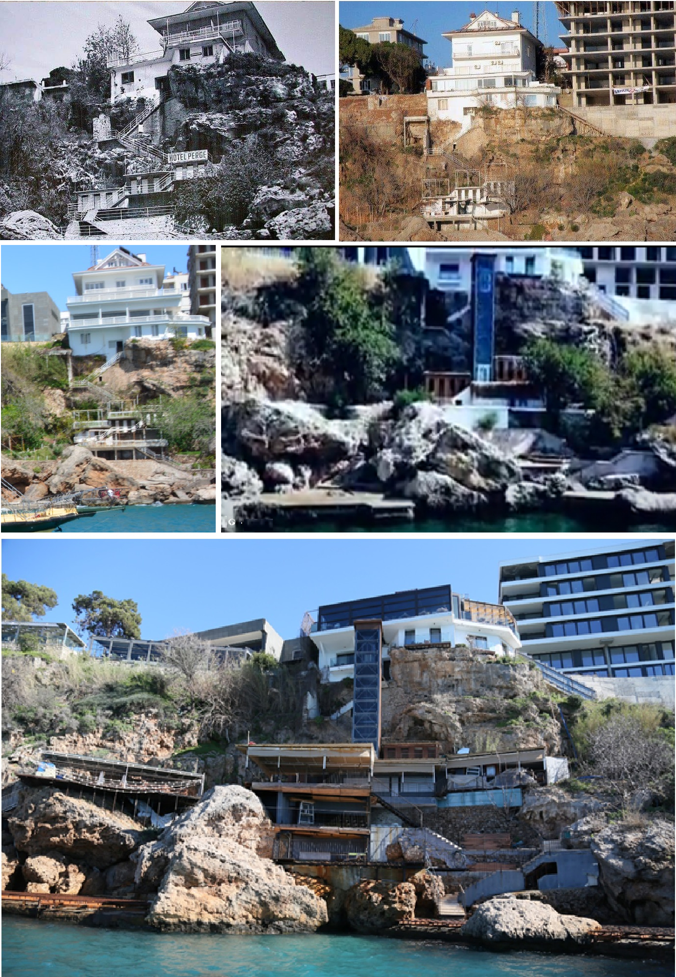
Şekil 7. Perge Otel önündeki 1. Derece SIT alanında olmaması gereken yapay eklentiler.

- Ramada Otel önü: 1. Derece SIT alanında asla olmaması gereken çelik konstrüksiyon yapılar ve tünel ile ilgili olarak, Antalya 1 Numaralı Tabiat Varlıklarını Koruma Bölge Komisyonu 2020 tarihinde Cumhuriyet Başsavcılığına suç duyurusunda bulunulmasına ve İmar Kanunu uyarınca gerekli işlemlerin yapılması istenmiştir. Ancak, söz konusu alanda, günübirlik kıyı kullanım amacıyla kullanma izni talebi, imar planlarının yaptırılması ve uygulama projelerinin hazırlanması için 05.03.2026 tarihinde ön izin sözleşmesi imzalandığı, talebin Bakanlığıkça değerlendirilme sürecinde olduğu öğrenilmiştir. Oysa bu alan 8.4.2026 tarihine kadar birinci derece SIT alanıydı. Gerek birinci derece SIT alanı gerekse güncel muadili olan Kesin Korunacak Hassas Alan’da çelik konstrüksiyon terasların, platformların, otel içinden faleze uzanan kaya içinden tünel açılması, falez üzerinde ve kıyı-kenar çizgisi hizasında yaklaşık 500m² yüzme havuzu inşa edilmesi kabul edilebilir bir durum değildir (Şekil 8-9). İmzalanmış olan ön sözleşmedeki “imar planlarının yaptırılması ve uygulama projeleri” ifadeleri “birinci derece SIT alanı” ile çelişmektedir. Bilimsel araştırma dışında herhangi bir faaliyetin yasaklandığı bir alanda herhangi bir mühendislik-mimarlık ürünü yapay bir uygulama projesine izin verilmemesi gerekir. Bakanlık tarafından 2020’de verilen karar uygulandığı takdirde “birinci derece SIT alanı” koşulları sağlanmış olacaktır. Çelik konstrüksiyonlar teraslar, beton havuz, ahşap kaplamalar ve diğer yapay eklentiler sökülüp uzaklaştırıldığında dalga etkisinde bir kıyı olan falezlerde, küçük bir doğal restorasyon işlemiyle doğa kendini onaracak ve tekrar doğal görünümüne kavuşacaktır. Bu nedenle rapora konu olan alanın birinci derece SIT alanı (veya güncel terminolojiyle Kesin Korunacak Hassas Alan) olarak tanımlanması uygun olacaktır.

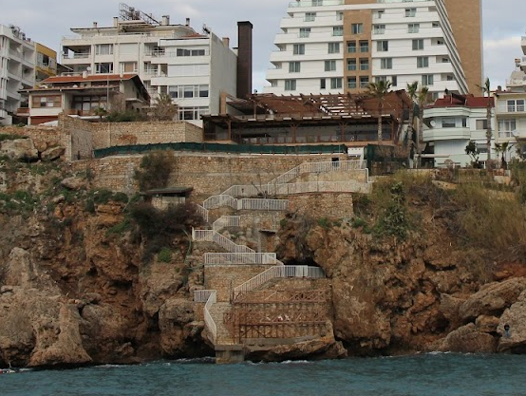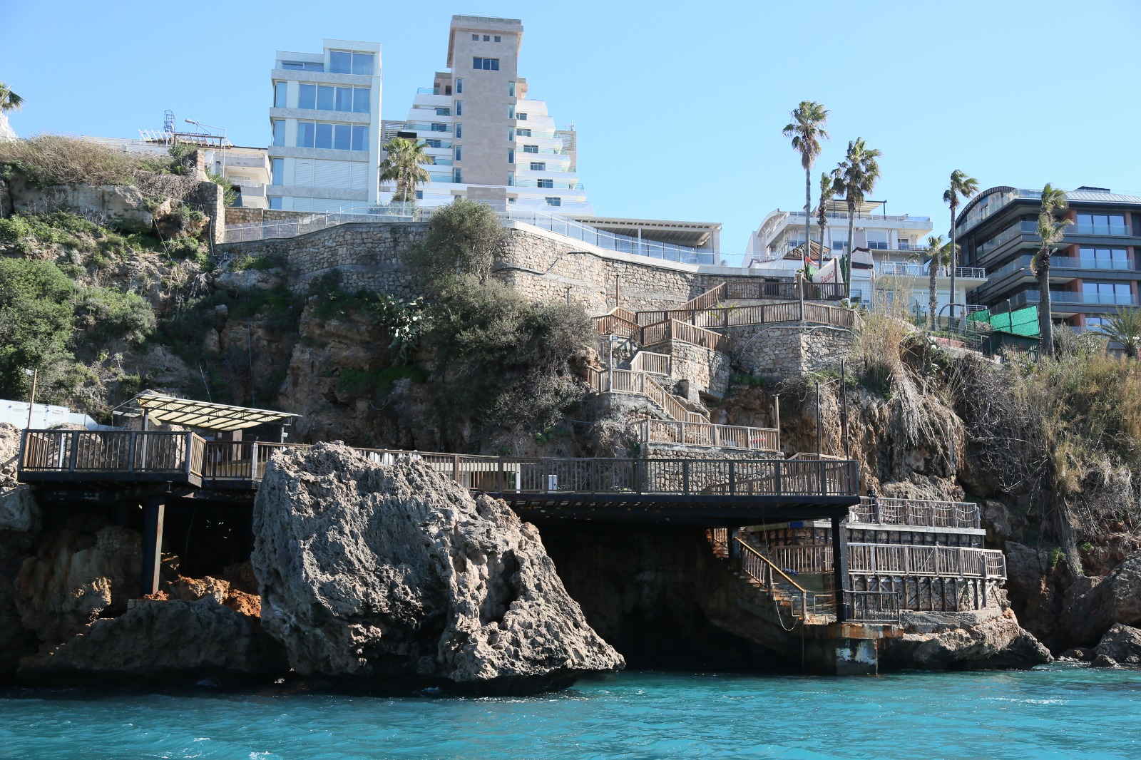
Şekil 8. Ramada Otel önündeki 1. Derece SIT alanında olmaması gereken yapay eklentiler.

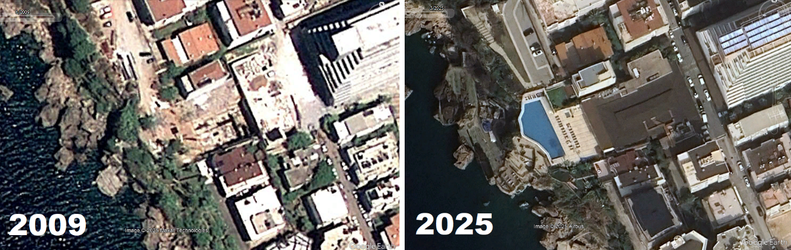
Şekil 9. Ramada Otel önünde falez yüzünde inşa edilmiş yüzme havuzu.

FALEZİN KORUMA STATÜSÜ HAKKINDA JEOLOJİK-JEOMORFOLOJİK DEĞERLENDİRME

ÇŞİDB Tabiat Varlıklarını Koruma Genel Müdürlüğü tarafından yayınlanan “DOĞAL SİT ALANLARININ DEĞERLENDİRİLMESİNE İLİŞKİN TEKNİK ESASLAR” adlı kitapta belirtildiği üzere, saha çalışmaları sırasında elde edilen jeolojik, hidrojeolojik ve jeomorfolojik verilerin ayrı ayrı ele alınması jeolojik miras niteliği taşıyıp taşımadığı konusu Tablo 1’de konunun uzmanlarınca değerlendirilmekte ve alan ile ilgili doğal sit kategorisi belirlenmektedir. Buna göre çalışma alanı;
- 10 puan ve üzeri: Kesin Korunacak Hassas Alan
- 6-9 puan: Nitelikli Doğal Koruma Alanı
- 3-5 puan: Sürdürülebilir Koruma ve Kontrollü Kullanım Alanı
şeklinde tanımlanmaktadır. Dört kriter için (Doğal Estetik, Nadirlik, Hassasiyet, Bilimsellik) değerlendirme yapılarak 10 üzerinden puanlar verilmiş, bu puanların ortalaması alınarak ortalama puan elde edilmiştir. Daha sonra Bölgesel Önem (+1 puan), Ulusal Önem (+2 puan) ve Uluslararası Önem (+3 puan) olmak üzere Önem Puanı oluşturulmuştur. Sonuç olarak Tablo 1’de görüleceği gibi imcelemeye konu falezler için genel toplam 16 çıkmakta olup, alan için uygun koruma statüsü Kesin Korunacak Hassas Alan (KKHA) dır.

Tablo 1.
Parametreler | Puan (0-10) | Gerekçe
1.Doğal Estetik | 10 | (1)
2.Nadirlik | 10 | (2)
3.Hassasiyet | 10 | (3)
4.Bilimsellik | 10 | (4)
1-4 arası ortalama puan | 10
Bölgesel Önem (+1 puan) | 1 | (5)
Ulusal Önem (+2 puan) | 2 | (5)
Uluslararası Önem (+3 puan) | 3 | (5)
Toplam | 16
Sonuç | KKHA
Gerekçe
(1) Üniform yükseklikte ve diklikte bir falez olması, tufa kayasının kendine özgü sedimantolojik yapılar, kıyı aşınmasına bağlı gelişen jeomorfolojik yapılar, kıyı mağaraları Alana olağanüstü bir estetik değer kazandırmaktadır. Bu özelliğiyle Antalya kentinin birinci sırada simge değeridir.
(2) Kıyı falezi nadir bir jeomorfolojik yapıdır. Benzer bir şekilde tufa kayası da nadirdir, sınırlı yerde bulunur. Ancak, bu iki özellik bir araya geldiğinde “tufa kıyı falezi” halini alır ki, bu özelliği ile nadir olmayı aşar. Yapılan araştırmalarda başka bir coğrafyada Antalya’daki falezlerle aynı özelliği taşıyan “tufa kıyı falezi” mevcut olmadığı sonucuna varılmaktadır.
(3) Koruyamama veya göz yumma sonucunda Antalya Tufa Kıyı Falezleri’nin bir kısmı ne yazık ki ağır tahribat ve işgal yaşamıştır. Geriye kalan kesimlerin korunabilmesi, JEOSİT niteliğinin öne çıkarılması, JEOTURİZM potansiyelinin ortaya çıkarılabilmesi için tahribat ve işgal risklerine karşı etkin çaba harcanması gerekmektedir. Bu durum hassasiyetin ne derece önem arz ettiğini göstermektedir.
(4) Gerek Antalya Tufası gerekse Antalya Tufa Kıyı Falezleri üzerine çok sayıda proje, makale ve lisansüstü tez yapılmıştır. Falezlerin tahribat ve işgal görmüş kesimlerinde bilimsel çalışma yürütmek artık mümkün değildir. Gelecekte yapılacak yeni bilimsel çalışmalara imkân sağlanması için alanın KKHA niteliğini koruması zorunludur.
(5) Nadir özelliklerin bir araya gelmesiyle dünyada tek hale gelmiş bir jeomorfolojik yapı, bölgesel, ulusal ve uluslararası önem puanlarını tam olarak hak etmektedir. Antalya’nın ulusal ve uluslararası turizm potansiyelinde son derece önemli bir etkiye sahip olup, Antalya denince ilk akla gelen simge değerdir.

SONUÇ

8 Nisan 2026’da koruma statüsü düşürülen falez bandı incelendiğinde 3 lokasyon haricinde kalan yerlerin doğal yapısının korunduğunu, Doğal Estetik, Nadirlik, Hassasiyet, Bilimsellik parametrelerinden 10 üzerinden 10 puan aldığı, Bölgesel Önem (+1 puan), Ulusal Önem (+2 puan) ve Uluslararası Önem (+3 puan) için de tam puanları hak ettiği anlaşılmaktadır. Sonuç olarak incelemeye konu falezler için uygun koruma statüsü Kesin Korunacak Hassas Alan (KKHA) dır.

İncelemeye konu falezlerde 3 noktada, insan faaliyetleri sonucunda doğal oluşmuş tahribat (Antropojenik etki) belirlenmiştir. Bunlar Adalar Plajı güneşlenme platformları, Perge otel güneşlenme platformları ve diğer yapılar, Ramada Otel güneşlenme platformları, yüzme havuzu ve diğer yapılardır. Arşiv kayıtları incelendiğinde bu tahribatların falezlerin 1. Derece SIT alanı olduğu dönemde yapılmış olduğu ortaya çıkmaktadır. İlgili idarelerce bu tahribatların engellenmesi, şayet engellenememişse de fark edildiğinde yıkılarak doğal haline dönüştürülmesinin sağlanması gerekirdi. Söz konusu tahribatlar ortadan kaldırıldığında, gerek duyulursa restorasyon yapıldıktan sonra doğa kısa sürede bu alanı eski doğal haline dönüştürecek ve bu 3 nokta haricindeki diğer kesimlerde olduğu gibi Kesin Korunacak Hassas Alan (KKHA) olarak korunmasının sağlanması mümkün olabilecektir.

Sonuç olarak; Karaalioğlu Parkı önündeki falezlerin koruma statüsünün düşürülmesi kararının geri alınması ve Kesin Korunacak Hassas Alan (KKHA) olarak ilan edilmesinin bilime ve arazi koşullarına uygun olacağı kanaatine varılmıştır.

ANTALYA KENT KONSEYİ
ALTYAPI ÇALIŞMA GRUBU

